Pressemitteilung 25.06.2020

„Käse trifft Wein“ – gewohnter Genuss an neuer Stelle
Regionaler Käse & süddeutscher Wein: Eine exklusive Verkostungsreihe

Nach der Absage der ursprünglich im Juli geplanten „Käse trifft Wein“-Veranstaltung am Bootshafen hat sich Kiel-Marketing gemeinsam mit der Landwirtschaftskammer eine exklusive Alternative zum gleichen Zeitpunkt überlegt.

Im Kosmos-Store in der Holstenstraße 76 finden am Freitag, 17. Juli und Samstag, 18. Juli die traditionellen Käse- und Weinverkostungen statt.

Die Besucher*innen können sich so, selbstverständlich unter Berücksichtigung der gültigen Hygiene- und Abstandsregelungen, durch das reichhaltige Produktsortiment probieren. Der Käser Detlef Möllgaard führt die Teilnehmer*innen durch die, vom Gütezeichen SH ausgezeichnete, Käsevielfalt der KäseStraße SH und reicht dazu passende Qualitätsweine der süddeutschen Winzer.

Darüber hinaus sind die Wein- und Käsesorten während des Veranstaltungszeitraumes der Verkostungen auch vor Ort im Kosmos Store käuflich zu erwerben.

Die Tickets sind ab dem 26. Juni 2020 unter www.kiel-sailing-city.de/kaesetrifftwein buchbar. Die Kosten für die 90-minütige Verkostung liegen bei 25,00 EUR pro Person.

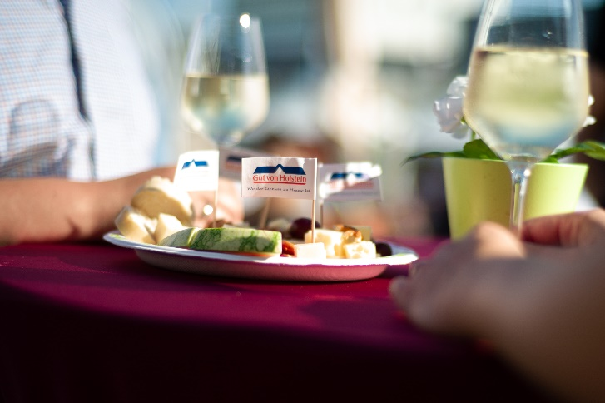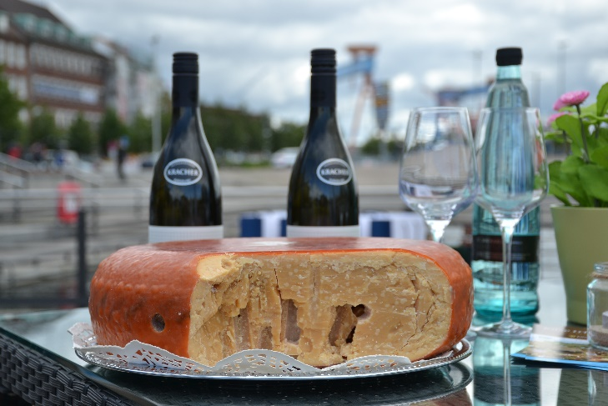

______________________________________________________________________________
Projektmanagement Pressekontakt/Bildmaterial:
Halina Koschinski, Tel. 0431 - 679 10 50 Eva-Maria Zeiske, Tel.: 0431 – 679 1026
E-Mail: h.koschinski@kiel-marketing.de E-Mail: e.zeiske@kiel-marketing.de
Kiel-Marketing e.V. Kiel-Marketing e.V.
Andreas-Gayk-Str. 31, 24103 Kiel Andreas-Gayk-Str. 31, 24103 Kiel

